ถ้าระบุเลขที่เอกสาร

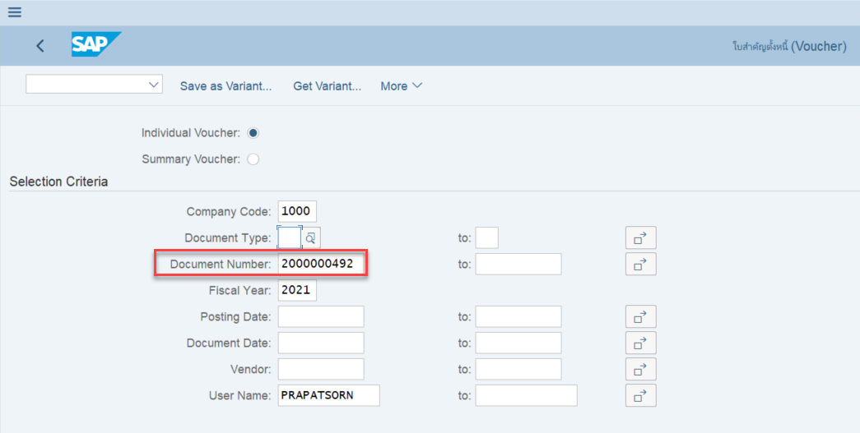

ยอดเงินแสดงถูก

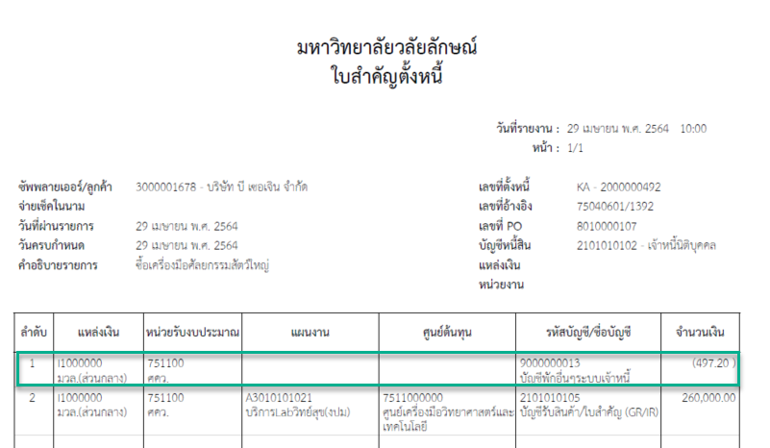

แต่โดยปกติ user ไม่ได้ระบุเลขที่เอกสาร เพราะแต่ละวันมีการตั้งหนี้หลายใบ จะระบุหน้าจอดังภาพด้านล้าง

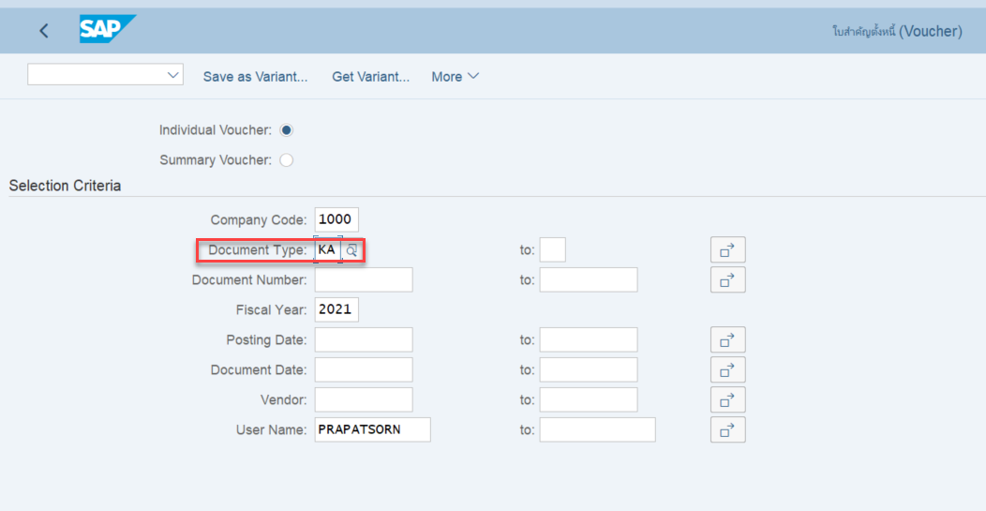

0

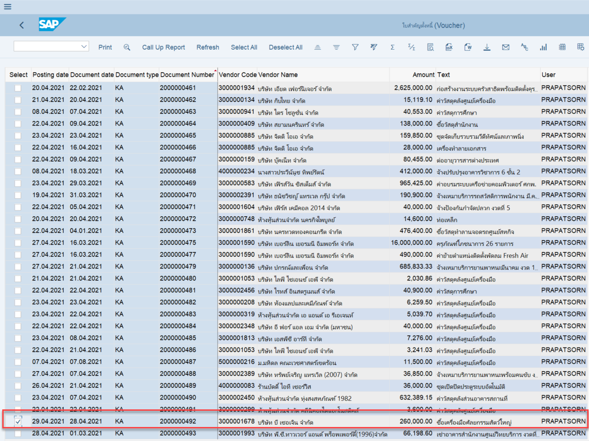

จากรูปด้านล้างจะเห็นว่ายอดเงินแสดงผิด

